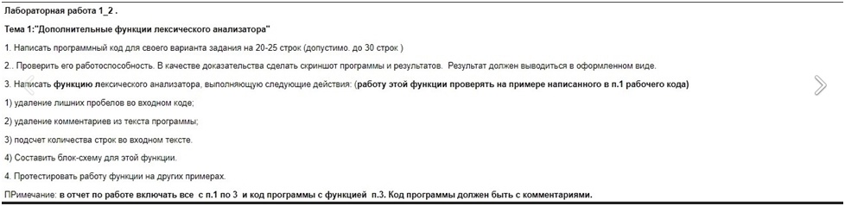

полное задание лабы 3-4 звучит так:  
  
"1. Построить синтаксические диаграммы (конечный автомат) для распознавания заданных слов языка программирования по вариантам (4):  
1- ключевые слова и знаки отношений;  
2-идентификаторы и целые константы;  
3-константы целые, вещественные и с плавающей точкой;  
4-константы с плавающей точкой и ключевые слова;  
5-идентификаторы и знаки операций;  
6- знаки операций, операторы отношений и разделители;  
7- разделители и константы с плавающей точкой  
  
Применительно к курсовой работе в качестве заданных слов берутся все слова из программного кода, который был написан в работе 1 , в соответствие с вариантом задания. - это доработка кода  
  
2. Написать программу для распознавания слов языка С++ по своему варианту задания (ключевые слова, идентификаторы, знаки операций, знаки пунктуации, целые константы, вещественные константы, числа с фиксированной и плавающей точкой...). Правильные слова должны заноситься в таблицу. На словах с ошибкой - выдаваться сообщение об ошибке.  
  
3. Составить блок-схему алгоритма решения задачи.  
  
4. Оформить отчет (задание, блок-схема алгоритма, код программы с комментариями, результаты тестирования программы (не менее 10 тестовых заданий), скроншоты результатов)"

